注册应用步骤：

1. 打开节点，选中“应用节点”，点击“增加模块”按钮，增加第一级模块

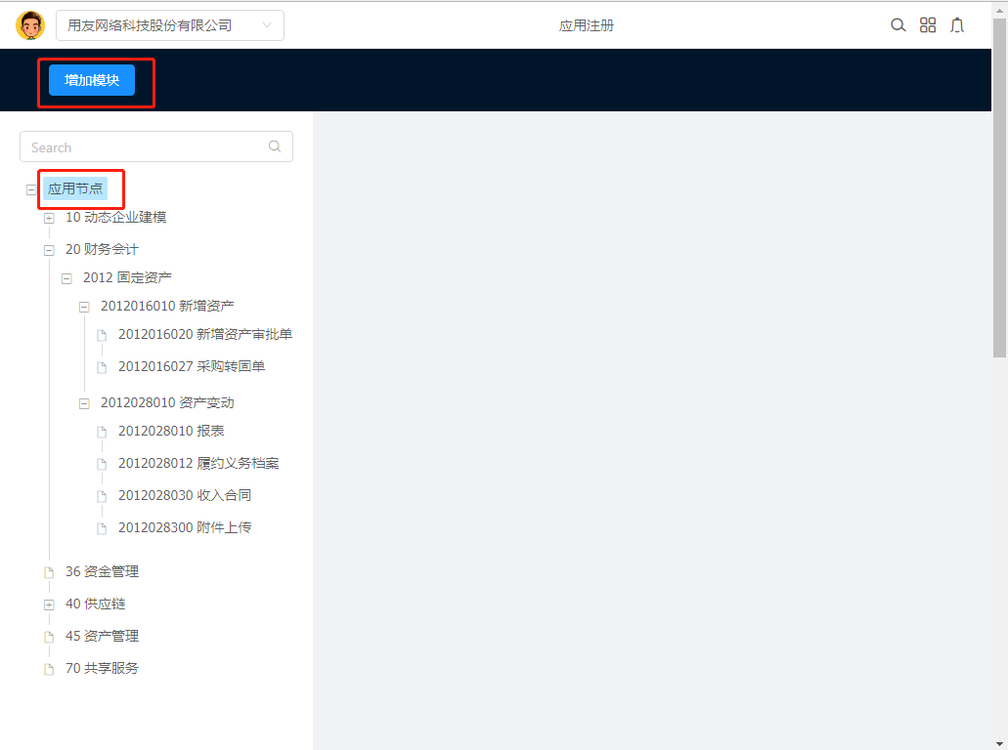

1. 选中一级模块，点击“增加模块”按钮，增加第二级模块

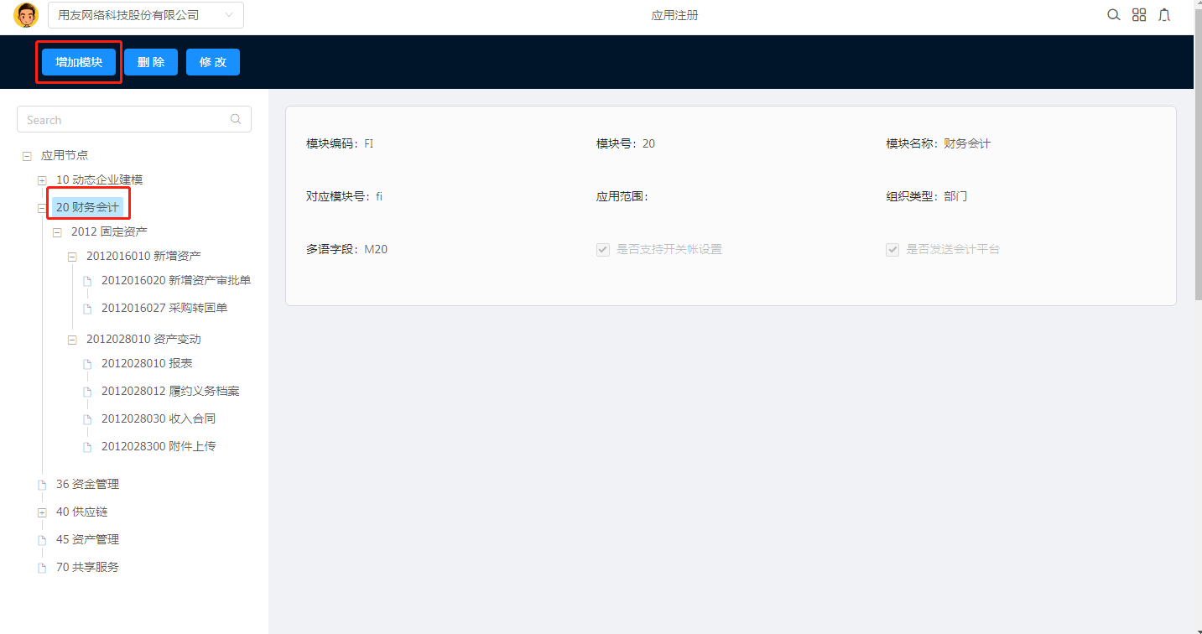

1. 选中二级模块，点击“增加应用分类”按钮，增加第三级应用分类

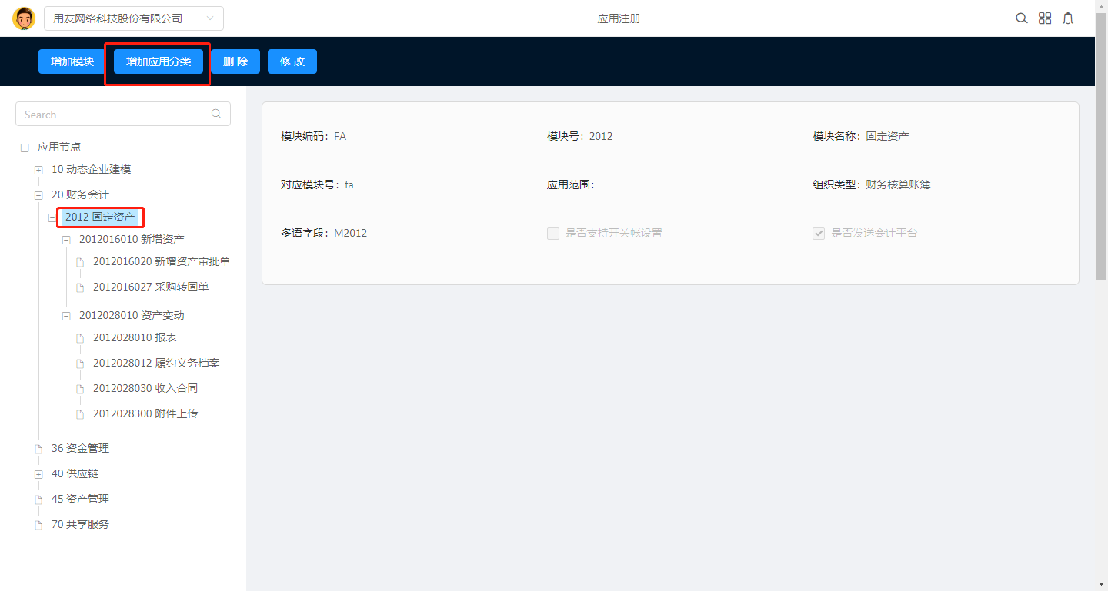

1. 选中第三级“应用分类目录”，点击“增加应用”按钮

**应用注册表：SM_APPREGISTER**

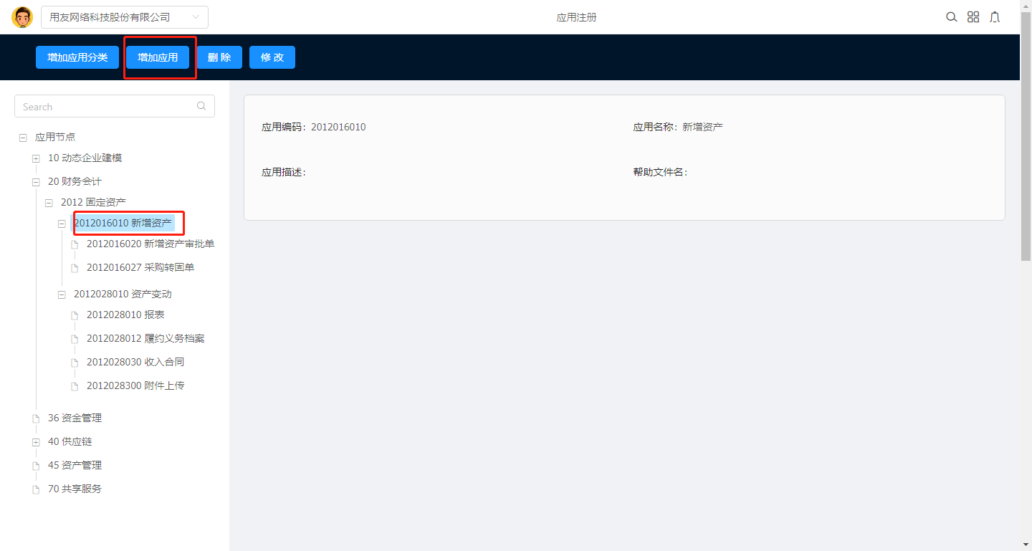

1. 填写完成，点击保存

报表预制目标跳转路径：  
/nccloud/resources/lappreportrt/module/table/report-table/index.html

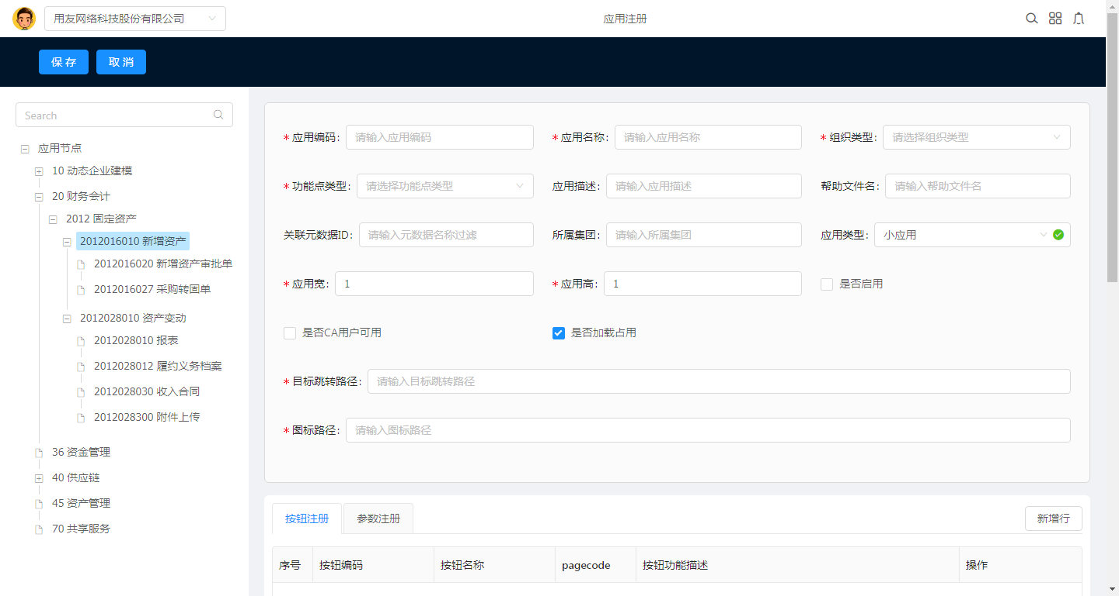

1. 按钮注册：点击新增行，填写按钮信息，点击保存注册成功

**按钮注册表：SM_APPBUTNREGISTER**

**注：此项操作需要等应用注册保存之后再进行**

应用注册更新

1、跳转路径变更

旧：在“*跳转路径*”字段进行填写。

新：需要在应用层级下点击“添加页面”按钮，进行页面添加操作。并在“页面地址”字段添加页面路径。

注：

（1）如果需要将此页面设为当前应用默认打开页面请勾选“设为默认页面”字段。

（2）如果当前应用下的所有页面中都没有勾选“设为默认页面”字段，还可以直接在应用中修改“默认页面”字段。（“默认页面”字段在应用新增时不显示，只有应用保存之后才会显示。）

（3）如果当前应用及其页面都没有设置默认页面，用户在工作桌面点击此应用时会提示报错信息。

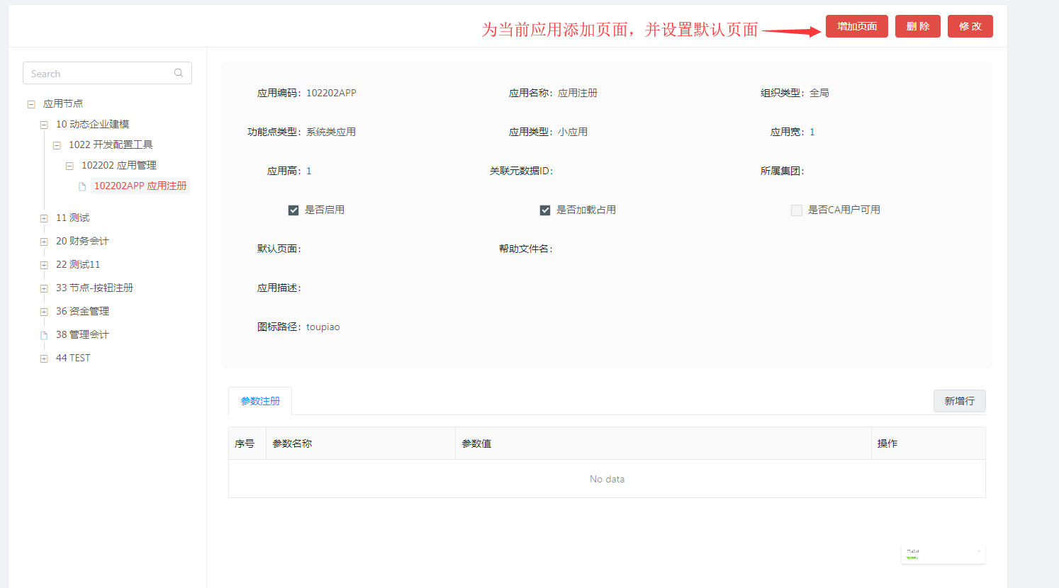

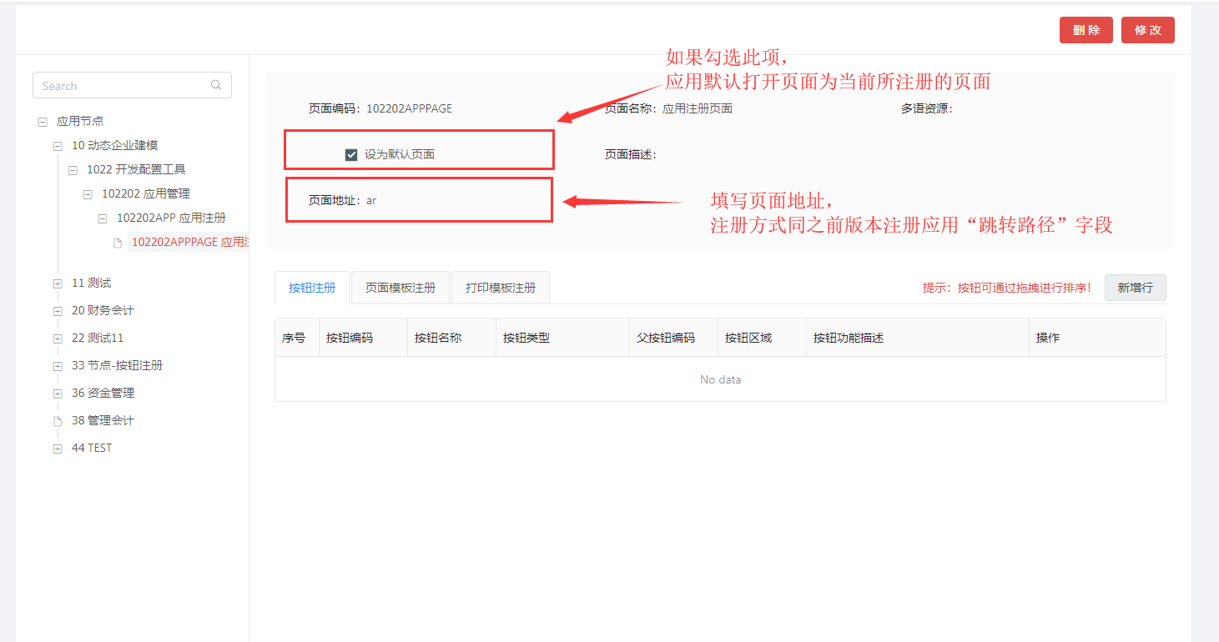

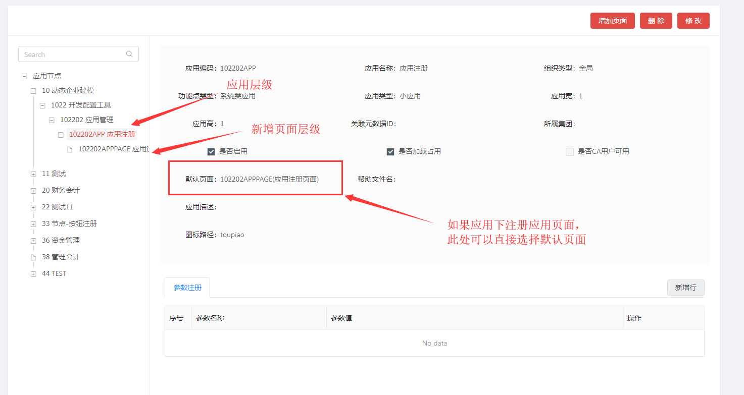

2、按钮注册变更

旧：按钮注册挂在应用注册内。

新：现在按钮注册挂在应用的页面下。

注：

（1）按钮新增需要先保存当前页面。

（2）按钮注册需要逐条新增或编辑。

（3）通过拖拽指定按钮进行按钮排序。

（4）按钮编码、按钮名称、按钮类型、按钮区域为必输项

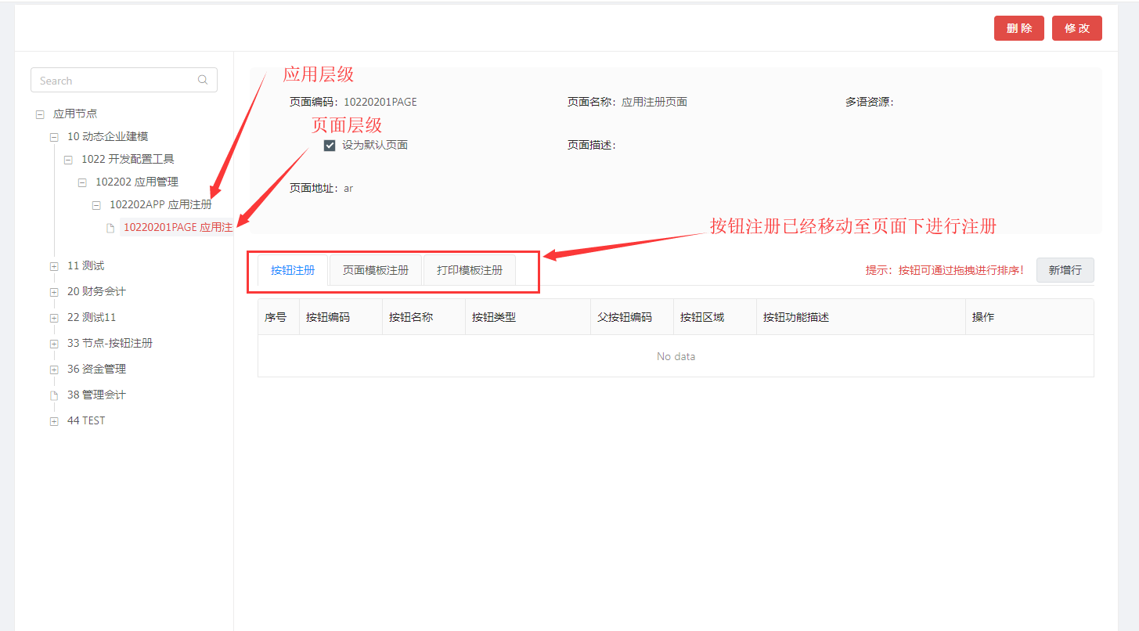

3、应用图标变更(5.16之后的盘会进行更新)

旧：普清图标。

新：已经更换默认高清图标。

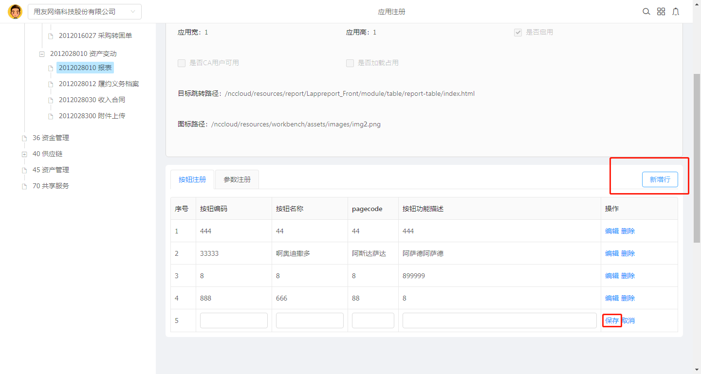

1. 参数注册：点击新增行，添加参数信息，点击保存注册成功

**参数注册表：SM_APPPARAM**

**注：此项操作需要等应用注册保存之后再进行**

**自由报表：IUFO_FREEREPORT**

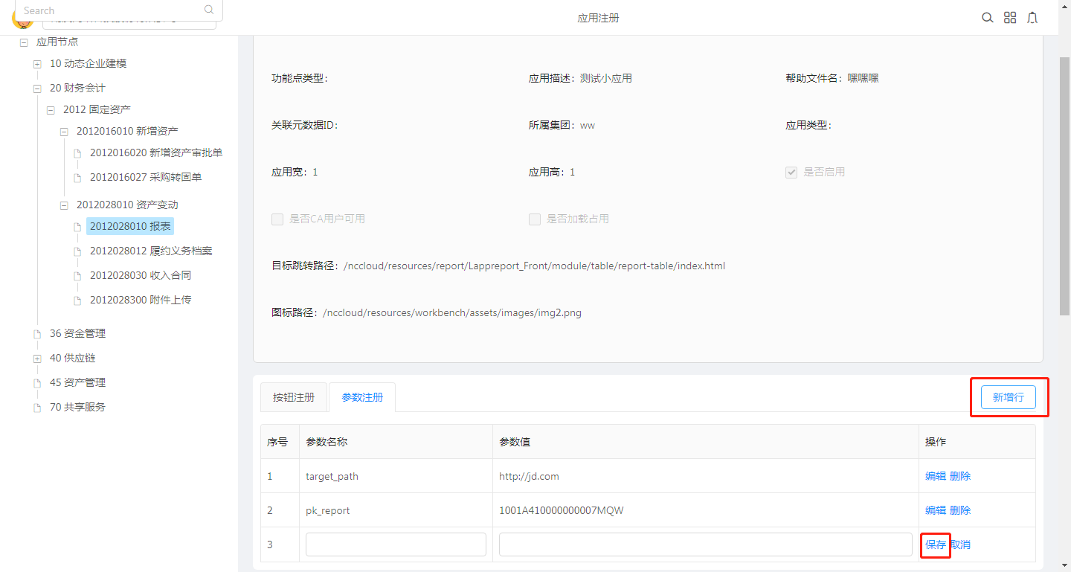

报表预制目标跳转路径更新：

原地址：  
/nccloud/resources/lappreportrt/module/table/report-table/index.html

新地址：

项目组自己的地址，具体地址修改方式见前端开发流程